Муниципальное бюджетное дошкольное образовательное учреждение «Детский сад комбинированного вида «Родничок»»

Деловая игра для педагогов ДОУ
«Здоровьесберегающие технологии, их значение и использование в детском саду»

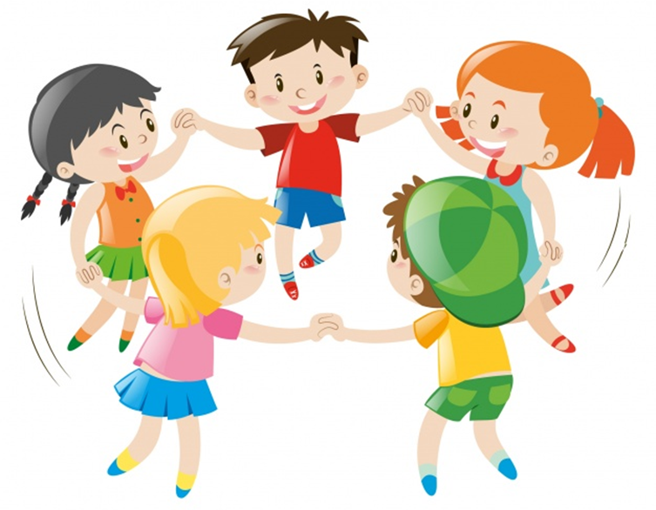

Составил: инструктор
по физической культуре
Вяльцева Галина Алексеевна

п. Новогорный
2019 год

«Здоровьесберегающие технологии, их значение и использование в детском саду» (деловая игра)
Цель: способствовать повышению интереса педагогов к рассматриваемой проблеме, творческому поиску, проявлению инициативы, росту педагогического мастерства.
Задачи:
1.Углубление и систематизация знаний педагогов ДОУ о здоровьесберегающих технологиях .
2.Развитие творческого потенциала педагогов, активизация интеллектуально-творческой, профессиональной компетенции педагогов.
3.Сближение педагогов, объединив их в едином ритме и направлении работы.
4.Развитие сплочённости, умения работать в команде.
5.Снятие психоэмоционального напряжения.
Инвентарь: Импровизированныйтрап, два журнальных столика, две магнитные доски, атрибуты бескозырок, разноцветные флажки для украшения, спасательный круг, канат, резиновая дорожка, мячики для массажа, гимнастические палки, 2 пирамидки.

Вступительное слово
Добрый день, уважаемые коллеги!
Сегодня наш корабль «Бригантина» поднимает паруса и берет курс на деловую игру«Здоровьесберегающие технологии, их значение и использование в детском саду».
В игре участвуют 2 команды «Ветер» и «Волна».
Звучит марш «Прощание славянки», команды входят по трапу на палубу корабля и занимают свои места.
Инструктор: В нашем детском саду применяются следующие здоровьесберегающие технологии:
- закаливание
- дыхательные упражнения
- физкультминутки
- двигательная разминка
- пальчиковые игры
- психогимнастика
- ходьба по массажным дорожкам
- оздоровительные игры
- гимнастика после дневного сна
- упражнения для профилактики плоскостопия и формирования правильной осанки
1 этап: Инструктор предлагает командам правильно распределить магнитной доске задачи физического воспитания.
Работа проводится таким образом:
-каждая команда прикрепляет задачи, затем анализирует проделанную
работу, внося необходимые коррективы.
После этого следует проверка, в которой участвуют все педагоги. В результате совместной работы педагогами формулируются задачи физического воспитания.

ЗАДАЧИ ФИЗИЧЕСКОГО ВОСПИТАНИЯ:
Оздоровительные: охрана жизни и укрепление здоровья детей, содействие правильному физическому и психическому развитию детского организма, повышение умственной и физической работоспособности.
Развивающие: развитие движений, формирование двигательных навыков и физических качеств (ловкость, быстрота, сила, выносливость), формирование правильной осанки.
Образовательные: Обогащение знаний детей о своем организме, здоровье, о путях его укрепления, сохранения, ответственного отношения.
Воспитательные: воспитание положительных черт характера (смелость, решительность, настойчивость), нравственных качеств (доброжелательность, взаимопомощь), волевых качеств (сила воли, умение побеждать и проигрывать), формирование привычки к здоровому образу жизни, желание заниматься физическими упражнениями (в том числе не ради достижения успеха, а для собственного здоровья).
- Этап
1.Закаливание организма - одно из лучших средств укрепления здоровья.
Инструктор: К основным эффектам закаливающих процедур относится:
-укрепление нервной системы-развитие мышц и костей-улучшение работы внутренних органов, активизация обмена веществ, невосприимчивость к действию неблагоприятных факторов природных изменений.
Закаливающие процедуры (проводятся во всех группах)
Использовать воздух в качестве закаливающих средств можно и надо постоянно, во все времена года.
Закаливание проводится в помещении при температуре воздуха 18-20 °С.
Основные средства закаливания:
- Дети ежедневно в любое время года 15—20 минут играют босиком в одних плавочках в простые игры типа «Я на солнышке лежу», «Загораю».
- Ребенок сам растирает сухой салфеткой или специальной рукавичкой руки, ноги, плечи, грудь до возникновения ощущения радости.
- Воспитатель растирает раздетого ребенка сухой салфеткой, слегка пощипывает кожу и похлопывает, позволяет малышу расслабленно повисеть у себя на вытянутых руках. Вопрос: Какие виды закаливания вы еще знаете?
2.Пальчиковая гимнастика и ее значение
Инструктор: Ученые, которые изучают деятельность детского мозга, психику детей, установили, что уровень развития речи находится в прямой зависимости от степени сформированности тонких движений пальцев рук. Выполняя пальцами различные упражнения, ребенок достигает хорошего развития мелкой моторики рук, что способствует развитию внимания, мышления, памяти, благотворно влияет на развитие речи и готовит руку к письму. Интенсивное воздействие на кончики пальцев стимулирует прилив крови к рукам. Это благоприятствует психоэмоциональной устойчивости и физическому здоровью, повышает функциональную деятельность головного мозга, тонизирует весь организм.
Задание: Командам предлагается вспомнить 2-3 пальчиковые игры и продемонстрировать их (для всех возрастов).

3. Физкультминутки для дошкольников
Инструктор: Физкультминутки применяются с целью предупреждения утомления в образовательной деятельности, связанных с длительным сидением в однообразной позе, требующих сосредоточенного внимания и поддержания умственной работоспособности детей на хорошем уровне.
Задание: Командам предлагается продемонстрировать физкультминутки (физкультурную, математическую, игровую, цветную,)
4. Дыхательная и звуковая гимнастика
Инструктор: От дыхания во многом зависят здоровье человека, его физическая иумственная деятельность. Тренированность дыхательной мускулатуры определяет физическую работоспособность человека. Лёгкие являются не только органом дыхания, но и выделения, регуляции температуры тела.
Они так же принимают участие в выработке физиологически активных веществ, участвующих в процессе свёртывания крови, обмена белков, жиров и углеводов. Именно поэтому дыхательная гимнастика играет огромную роль в закаливании и оздоровлении детей.

Инструктор проводит с командами дыхательную гимнастику
- Прошу всех встать!
Воздух мы морской вдохнем
Дышим носом, а не ртом.
Руки вверх мы поднимаем.
А затем их опускаем…
Вдох через нос, а выдох через рот. На выдохе произносим звук «А-А-А» (4-6 раз).
5.Виды массажа и его значение
Инструктор: Массаж благоприятно влияет на эмоциональное состояние детей, снижает заболеваемость, а так же обогащает опыт детей упражнениями, для самостоятельных занятий с целью снятия утомления и напряжения.
Мы можем применять точечный массаж, самомассаж всех частей тела, ходьбу и бег про массажным дорожкам (разным видам поверхностей), с использованием массажеров.
Задание: Команды выполняют любой вид массажа.
6. Оздоровительные игровые упражнения
Инструктор: В результате использования оздоровительных и лечебных игровых упражнений, мы не только укрепляем здоровье детей, но и способствуем всестороннему гармоничному физическому и умственному развитию, формированию необходимых навыков координации движений, правильной осанки, ловкости и смелости.
Инструктор проводит 2 оздоровительных игровых упражнения.
Команды должны определить цель игровых упражнений (оздоровительный эффект)
В заключение упражнений подсчитываются очки, набранные командами за задания.
«Поплавок»
Сесть на дорожку, согнуть ноги в коленях и обхватить их руками. Далее перекатываемся в положение лежа на спине и делаем качательные движения на спине (6 -8 раз).
(Это укрепляет мышцы туловища и конечностей, мягко воздействует на функции вестибулярного аппарата; координация движений);
«Качка-раскачка»
Кто дольше удержит обруч при вращении (Это тренирует гибкость позвоночника, способствует концентрации внимания);
Инструктор предлагает отгадать загадки на спортивную тему.
Задание:
Доброе, хорошее.
На людей глядит,
А людям на себя
Глядеть не велит. (Солнце)

Здесь - куда не кинем взор -
Водный голубой простор.
В нем волна встает стеной,
Белый гребень над волной.
А порой тут тишь да гладь.
Все смогли его узнать? (Море)

В океане ходим мы,
Словно синие холмы.
Океан - наш дом родной,
В нем немало миль.
В шторм идем большой стеной,
Утихаем в штиль. (Волны)
Что поймали паруса,
За хвост держали три часа,
И отпустили в гавани, Как завершили плаванье...(Ветер)
Инструктор: Солнце, воздух и вода – наши лучшие …( ДРУЗЬЯ!)
Весла на воде резвятся,
Лодки к финишу стремятся. (Гребля)

Ходок по дорожке идёт, А он по дорожке плывёт.(Пловец.)

Все пловцы в восторге были,
Новый стиль когда учили.
У лягушек переняли.
Как они его назвали?(Брасс.)

Посмотрите, я пловец!
Молодец и удалец!
И в бассейне я король –
Я владею стилем… (КРОЛЬ)

Красавицы в бассейне перед нами
Все вниз головой, а вверх – ногами. (Синхронистки, синхронное плавание.)

Чтоб кататься на волне
Корабля не нужно мне.
Мне нужны:
Доска из пенки,
Парус,
Крепкие коленки.(Виндсерфинг.)

То вприпрыжку, то вприсядку
Дети делают …(зарядку)
Инструктор: Предлагаю разгадать кроссворд «Здоровьесберегающие технологии»

По горизонтали: 1. Какие игры укрепляют здоровье детей?
2.Что влияет на эмоциональное состояние детей, снижает заболеваемость?

По вертикали: 1. Какая гимнастика тренирует дыхательную мускулатуру?
2. Этот вид гимнастики влияет на развитие мелкой моторики рук.
3. Что предупреждает утомление на занятиях?
 |  |  |  |  |  |  |  |  |  |  | ³Ф
 |  |  |  | ¹О | З | Д | О | Р | О | В | И | Т | Е | Л | Ь | Н | Ы | Е
 |  |  |  |  |  |  |  |  |  |  | З
 |  |  |  |  |  |  |  |  |  |  | К
 |  |  |  |  |  |  |  |  |  | ²П | У
 |  |  |  |  |  |  |  |  |  | А | Л
 |  |  |  |  |  |  |  |  |  | Л | Ь
 |  |  |  | ¹Д |  |  |  |  |  | Ь | Т
 |  |  |  | Ы |  |  |  |  |  | Ч | М
 |  | Т | Е | Х | Н | О | Л | О | Г | И | И
 |  |  | ²М | А | С | С | А | Ж |  | К | Н
 |  |  |  | Т |  |  |  |  |  | О | У
 |  |  |  | Е |  |  |  |  |  | В | Т
 |  |  |  | Л |  |  |  |  |  | А | К
 |  |  |  | Ь |  |  |  |  |  | Я | И
 |  |  |  | Н
 |  |  |  | А
 |  |  |  | Я
Инструктор: Использование здоровьесберегающих технологий в дошкольном учреждении имеет огромное значение в процессе оптимизации двигательной активности, способствует разностороннему развитию, укреплению здоровья детей, овладению навыками самооздоровления.

Инструктор: Спорт сочетаешь с делом – здоров и душой и телом!
«Бригантине» нашей ФИЗКУЛЬТ… (педагоги) – УРА!!!

Рефлексия «Корабли»
-Уважаемые, воспитатели! Если сегодня вам было интересно, вы очень старались, и у вас все получилось, поместите флажок красного цвета на мачту корабля. Если было не интересно и у вас не все получилось, поместите флажок желтого цвета.
Литература:
1.Ахутина Т.В. Здоровьесберегающие технологии обучения: индивидуально-ориентированный подход // Школа здоровья 2008.
2. Кудрявцев В. Т., Егоров Б. Б. Развивающая педагогика оздоровления (дошкольный возраст): Программно-методическое пособие. — М.: ЛИНКА-ПРЕСС, 2000
3. Михеева Е. В, Здоровьесберегающие технологии в ДОУ // Методические рекомендации, М., 2009.
Интернет ресурсы:
http://pedsovet.org/components/com_mtree/attachment. php? link_id=56283&cf
https://www.maam.ru/detskijsad/-progulka-k-moryu-kompleks-s-yelementami-dyhatelnoi-gimnastiki.html

